[广西医科大学第二附属医院普外科研究遭质疑，科研严谨性受考问](https://mp.weixin.qq.com/s?__biz=MzkzNTc5NDgwMw==&mid=2247494816&idx=1&sn=d52f960342356ccabea170b81e3a6928)

急先锋[先锋科研](javascript:void(0);)2025-04-19 13:53:33浙江

**点击上方蓝字关注先锋科研**



文 | 急先锋

**论文信息**

近日，国际期刊《Heliyon》（2025）最新发表的题为‘CDKN2A is a promising diagnostic and prognostic biomarker and associations with immune infiltrates in colorectal cancer’ 的研究陷入争议。该研究由Bo Zhao（通讯作者） , Biqi Li , Yongjun Chen , Jisai Chen , Wenjin Chen , Xiaoyong Cai , Wenqi Lu（通讯作者）共同完成，通讯单位为广西医科大学第二附属医院普外科。



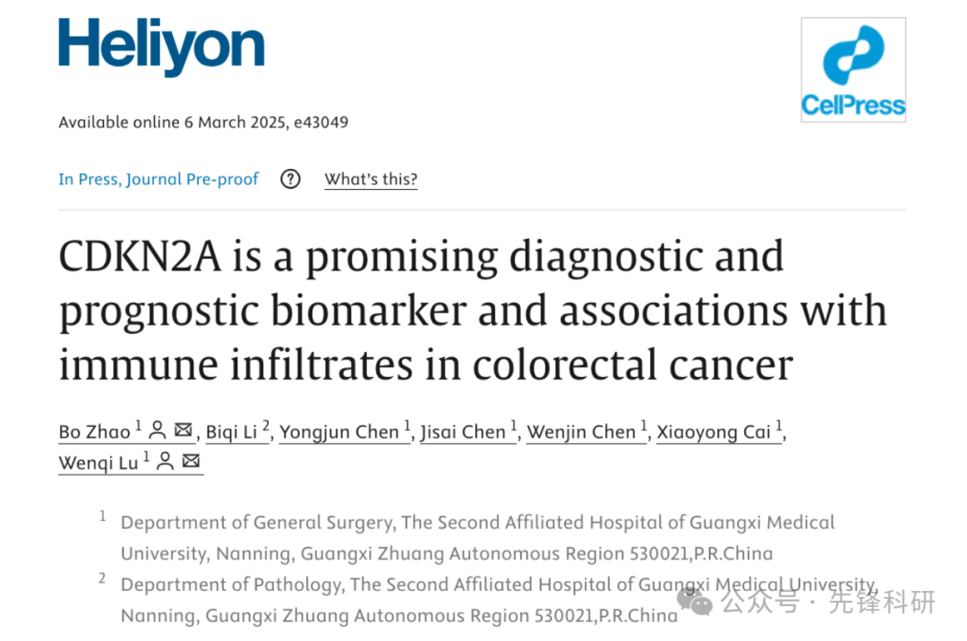

**质疑信息**

2025年4月评论人Sholto David指出：

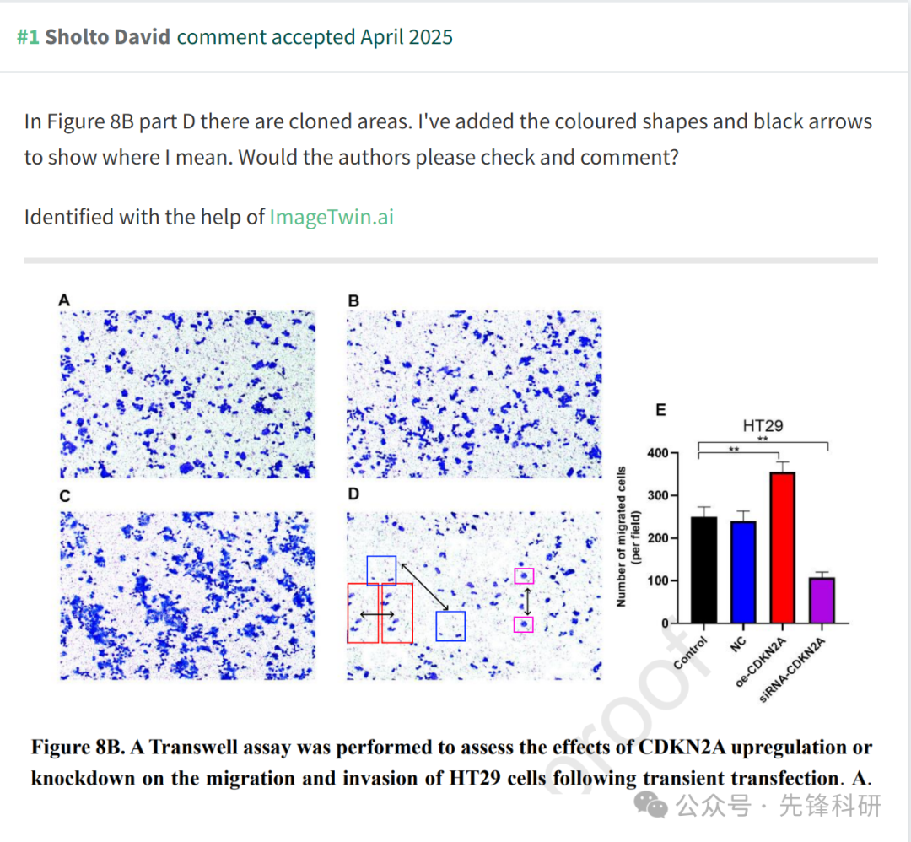

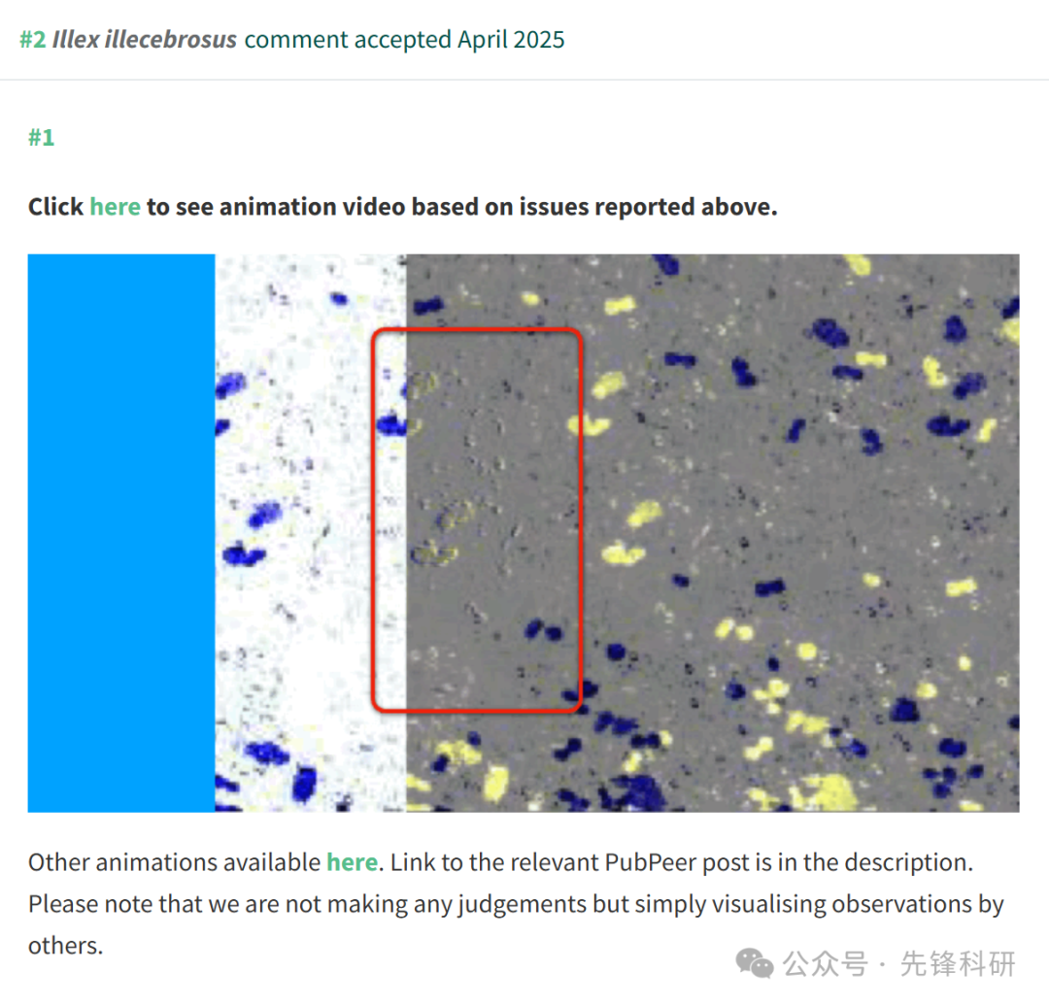

**参考链接：**

https://pubpeer.com/publications/4C200C87C737186559681B79473225#0

**END**



**免责申明**

本文中的所有信息均源自学术网站及已公开资料。我们虽努力确保信息的准确性与完整性，但无法对此做出绝对保证。若发现任何纰漏或不实之处，请及时联系公众号后台，以便进行更正或删除。